

Calibração Sensor TCRT5000 – Sensor de distância

Foram idealizados e testados os possíveis sensores para o projeto de medir o diametro do tarugo de polímero. O sensor TCRT5000 infravermelho mostrou-se capaz de realizar a medição.

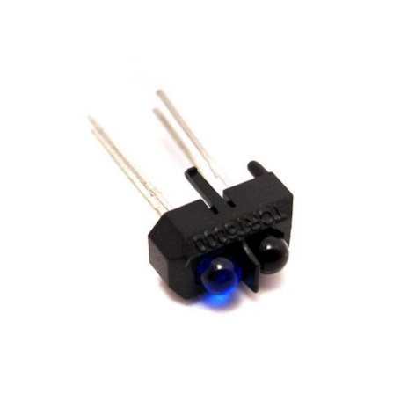

Figura 1 - Sensor Óptico Reflexivo TCRT5000

Além disso, esse sensor é relativamente de baixo custo e por meio de uma calibração bem feita é possível atingir 1mm de precisão na medição. Como ele é um sensor infravermelho a luminosidade do ambiente inflência na leitura do sensor, porém com uma rotina de calibração é possivel ajustar a curva para qualquer ambiente. Além disso, o sensor TCRT5000 é óptico reflexivo, assim, a refração do material e a geometria também inflenciam na medição. Como solução para esse empecilho foi estabelecido que o sensor iria medir a distância da parede da garra, uma vez que esta possui geometria reta e pouco rugosa.

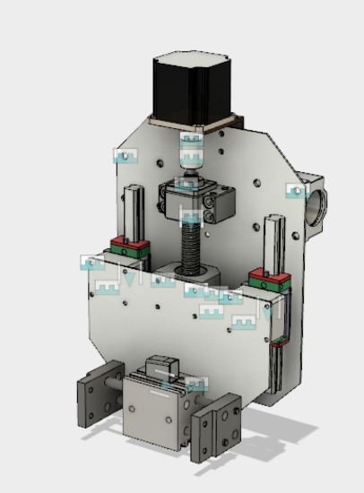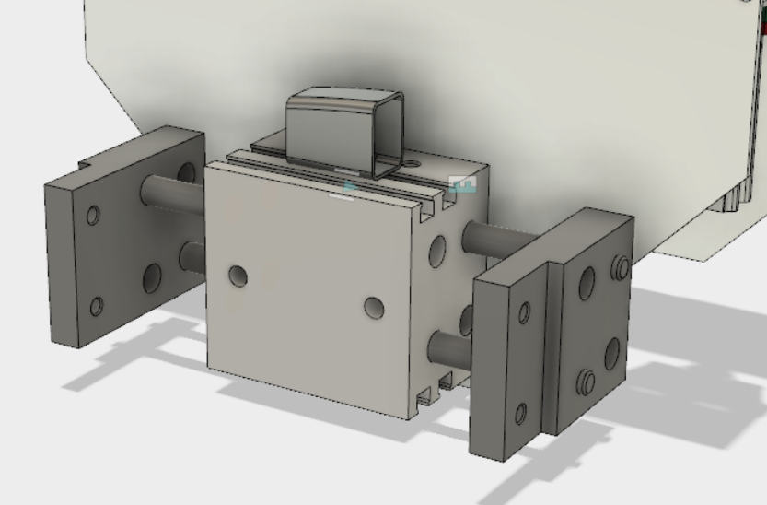

Figura 2 - CAD eixo Z e CAD garra pneumática

Foi realizado a calibração do sensor de distância para que o sensor medisse com precisão. Este sensor esta localizado no bloco da garra pneumática como na figura-2. Ele mede a distância de abertura da haste da garra e por meio de geometria é possivel descobrir o raio do tarugo de polímero.

Figura 3 - Esquemática geometria garra relacionada com a distância do sensor a haste

Relacionando a distância do sensor até a haste da garra com o comprimento D, hipotenusa do triângulo retângulo é possível encontrar uma função para cada medida de raio dos tarugos de polímero. Assim:

O parâmetro 5mm somados a distância D foi descoberto realizando o seguinte pensamento, partindo da máxima abertura da garra e igualando os seguimentos ():

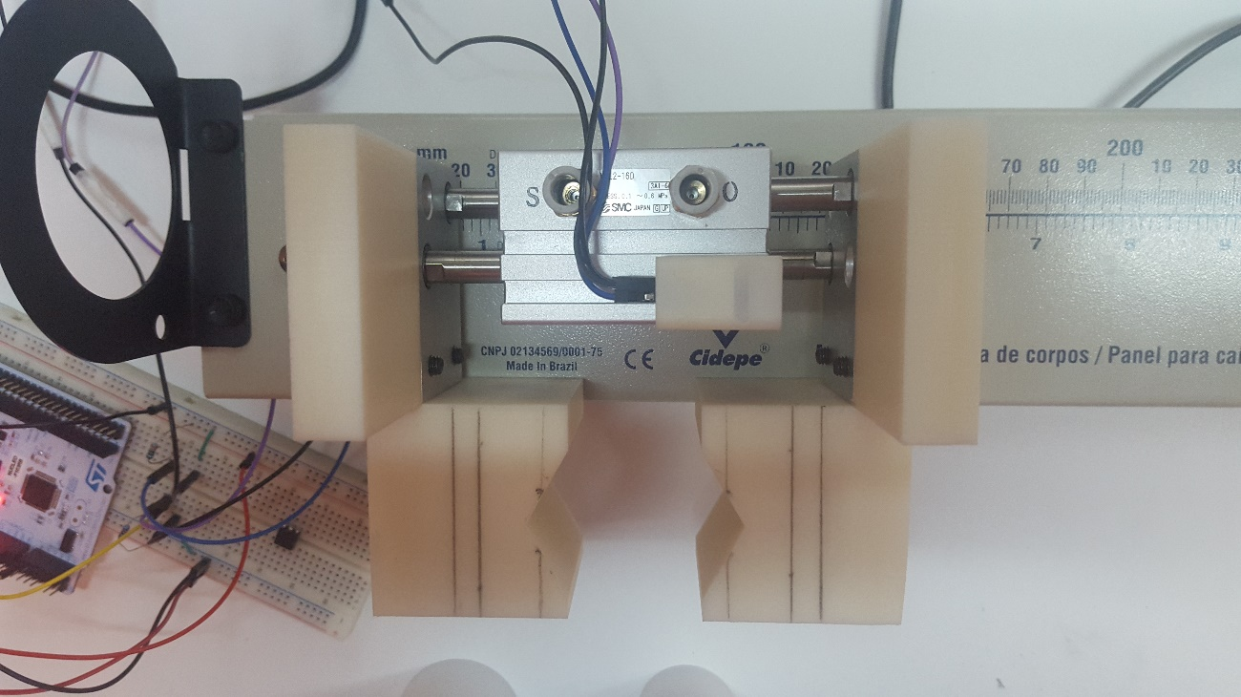

Figura 4 - Calibração do sensor de distância milimetro por milimetro

Depois de ser descoberto que o sensor conseguia medir a distância com precisão de 1mm pelo estudo do sensor medindo milimetro por milimetro com 50 amostra de cada distância como nas tabelas acima e levantado a curva de resposta do sensor. Foi feita a calibração final que seria composta por descobrir a função que descreveria a distância do sensor até a haste da garra pela porcentagem de incremento discretizado lido pela placa STM32 núcleo F103.

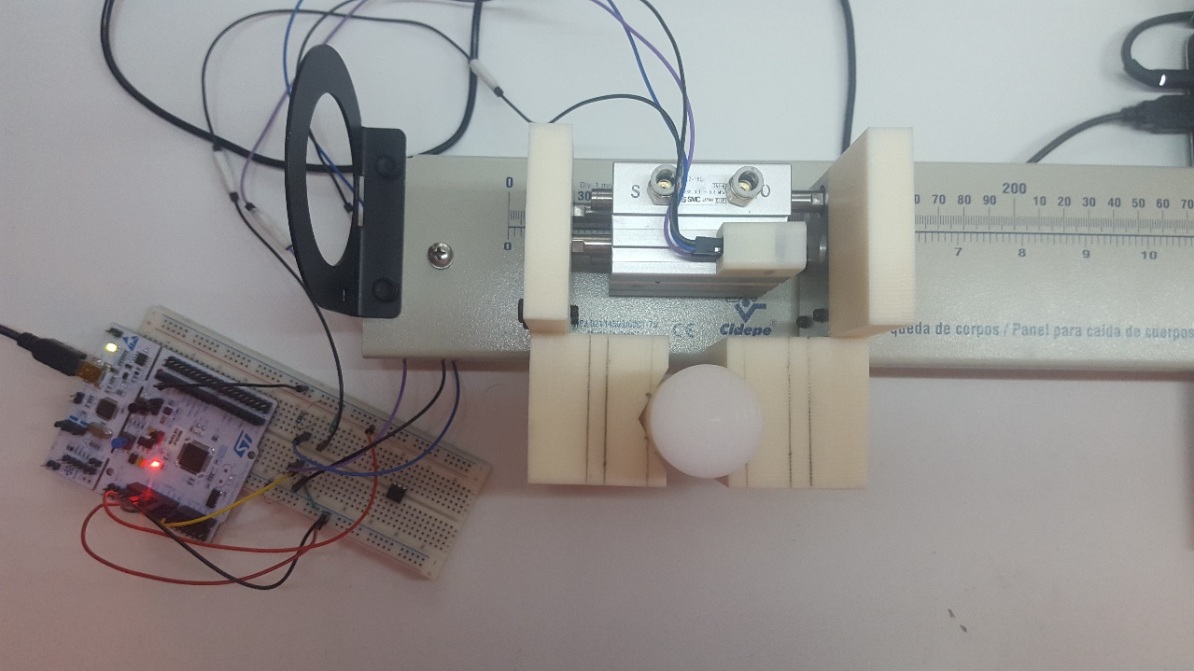

Figura 5 - Calibração do sensor de distância para cada tarugo

Foram levantadas 50 amostras de leitura para cada distância da hipotenusa do triangulo retângulo, D, utilizando-se os tarugos disponíveis.



Tabela 1 - Tabela de Dados dos valores médios lidos pelo sensor para cada distância D (50 amostras)

Os dados da tabela-1 foram plotados e foi realizado um ajuste de curva pelo método dos mínimos quadrados para um polinômio de segunda ordem e a equação encontrada foi

Com a equação acima é possível substituir em:

E depois para encontrar o valor do raio do tarugo e consequentemente o do diâmetro é possível substituir em:

Com as equações descobertas é possível implementar no código de leitura do sensor de distância e obter os valores dos diâmetros de qualquer tarugo.

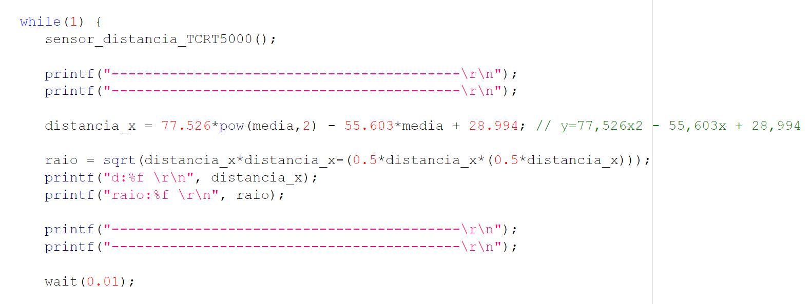

**Código função sensor TCRT5000 em C++:**

